Prénom : ………………………… | Date : ………………………………………………..

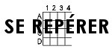 | REPÉRAGE – L’espace (10)

- L’échiquier
Voici deux échiquiers : sur le premier (A), les pièces sont sur leurs positions initiales ; sur le second (B), la partie a déjà commencé…

A | 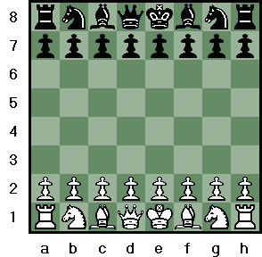 |  | 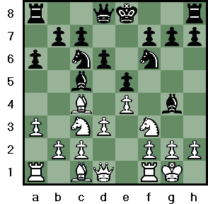 | B

- Complète les coordonnées manquantes :
L’échiquier A :

Au début de chaque partie, les pièces sont toujours disposées ainsi :

- Les pièces blanches :
Le roi : e1 ; la reine : d1 ; les fous : c1 et f1 ; les cavaliers : b1 et g1 ; les tours : a1 et h1 ; les 8 pions se trouvent sur les cases de la deuxième rangée en a2, b2, c2, d2, e2, f2, g2 et h2.

- Les pièces noires :
Le roi : e8 ; la reine : d8 ; les fous : c8 et f8 ; les cavaliers : b8 et g8 ; les tours : a8 et h8 ; les 8 pions se trouvent sur les cases de la deuxième rangée en a7, b7, c7, d7, e7, f7, g7 et h7.

L’échiquier B :

- Les pièces blanches :  Le roi : g1 ; la reine : d1 ;  Les fous : c1 et c4 ;  Les cavaliers : f3 et c3 ;  Les tours : a1 et f1 ;  Les pions : a3 , b2, c2, d3 , e4 , f2 , g2 , et h2. | - Les pièces noires :  Le roi : e8 ; la reine : d8 ;  Les fous : c5 et g4 ;  Les cavaliers : c6 et f6 ;  Les tours : a8 et h8 ;  Les pions : a6, b7, c7, d6, e5, f7, g7 , et h7.

